«СОГБПОУ Сафоновский индустриально-технологический техникум»

Терроризм

Сафоново
2022
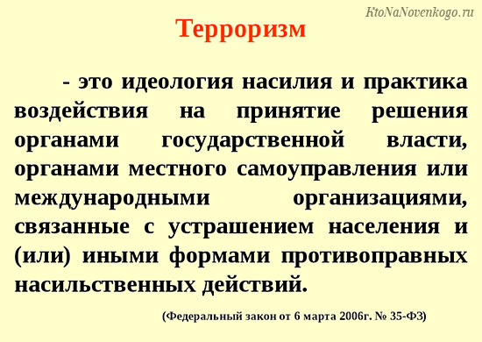  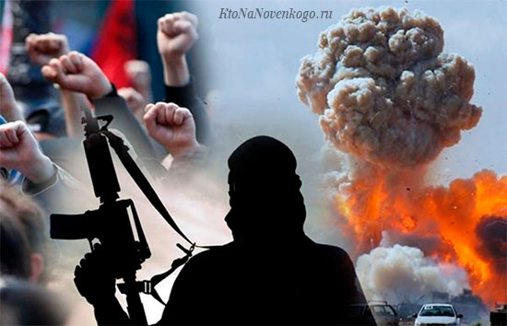 | В зависимости от целей выделяют:  1.Политический терроризм, используемый как метод политической борьбы для изменения государственного строя в стране или смены курса в экономике.  2.Религиозный терроризм, связанный с борьбой адептов разных вероисповеданий (это кто?)или преследующий цель установить религиозную власть, подорвав влияние светской. Часто ассоциируется с радикальным исламизмом (Талибан – примеры на слуху).  3.Националистический терроризм, основанный на межэтнических и межнациональных конфликтах. Классический пример – действия группировок, стремящихся к независимости от государства или к превосходству своей нации над другими (палестинские радикальные группировки, воюющие против господствующей еврейской нации в Израиле).  4.Криминальный терроризм – использование преступниками методов, применяемых террористическими организациями. Особенно часто его проявления отмечались в 90-х годах прошлого века в виде заказных убийств банкиров, промышленников, политических деятелей, медийных личностей.  «Свежая» тенденция – сращивание разных видов терроризма. Руководители подобных группировок, наряду с достижением своих основных целей, стремятся получить материальные блага или доступ к власти. | У терроризма есть отличительные  признаки:  - Реальная опасность, угрожающая кругу лиц, причем насколько этот круг широк, определить проблематично.  - Публичный характер и широкая огласка – главное отличие от других преступлений , совершаемых, как правило, тайно. Если теракт не превратился в обсуждаемое событие, не вызвал шок у населения и властей – он утрачивает смысл.  - Преднамеренное создание устрашающей обстановки, атмосферы подавленности, напряженности. Страх здесь играет роль рычага целенаправленного воздействия для достижения целей, поставленных перед собой террористами.  - Насилие (или угроза насилия) применяется по отношению к одним лицам, а воздействие по факту оказывается на других, чтобы склонить их к принятию нужных решений.  Терроризм — это еще и психологическое явление, способное влиять на общественную атмосферу, порождать страх, неуверенность в завтрашнем дне.

